模板编号：FGTIT-TIEMA-201010(V2.0)
保密级别：□公司级 □部门级 ■项目级 □普通级

项 目 | 签 名 | 日 期 | 产品型号及名称 | （图册编号）
设 计 |  |  | 产品型号及名称
校 对 |  |  | 产品型号及名称
审 核 |  |  | 产品型号及名称 | 第 张 | 共 张
标准化 |  |  | 产品型号及名称 | 空司通信修配厂制
批 准 |  |  | 产品型号及名称

铁马高尔夫预定信息系统
业务需求说明书

编制： |  | 年 月 日
审核： |  | 年 月 日
批准： |  | 年 月 日

深圳市朝向高尔夫运动服务有限公司（FGT）
版权所有 不得翻录

目 录
1 简介 1
1.1 目的 1
1.2 范围 1
2 业务需求 2
2.1 预定业务流程图 2
2.1.1 铁马高尔夫公司预定流程图 2
2.1.2 中介公司预定流程图 3
2.2 客户管理模块 4
2.2.1 客户资列表 4
2.2.2 增加客户资料 4
2.2.3 修改客户资料 4
2.2.4 删除客户资料： 4
2.2.5 客户资料查询： 5
2.3 预定管理模块 5
2.3.1 预定管理 5
2.3.2 增加预订单： 5
2.3.3 修改预定单 7
2.3.4 取消预定单 7
2.3.5 查询预定单 7
2.3.6 催款提醒 7
2.3.7 中介公司价格查询 7
2.4 财务管理模块 8
2.4.1 付款单据列表： 8
2.4.2 增加付款单 8
2.4.3 修改付款单 8
2.4.4 取消付款单： 8
2.4.5 查询预定单 9
2.5 系统设置模块 9
2.5.1 登录用户列表 9
2.5.2 新增操作用户 9
2.5.3 修改用户信息 9
2.5.4 取消用户名 9
2.5.5 查询用户信息 10
2.5.6 授予角色 10
2.5.7 角色列表 10
2.5.8 新增角色 10
2.5.9 修改角色 11
2.5.10 删除角色 11
2.5.11 高尔夫俱乐部列表 11
2.5.12 新增球会 11
2.5.13 修改球会信息 11
2.5.14 取消球会 11
2.5.15 球会价格列表 12
2.5.16 新增球会价格 12
2.5.17 修改球会价格 12
2.5.18 取消球会价格 12
2.5.19 中介公司列表 12
2.5.20 新增中介公司 13
2.5.21 修改中介公司 13
2.5.22 取消中介公司 13
2.5.23 销售员列表 13
2.5.24 新增销售员 13
2.5.25 修改销售员 14
2.5.26 取消销售员 14
2.5.27 会籍种类列表 14
2.5.28 新增会籍种类 14
2.5.29 付款方式列表 14
2.5.30 新增付款方式大类： 15
2.5.31 新增付款方式 15

简介

目的
本文档收集、整理所有用户及涉众的原始需求，分析后完整地定义铁马高尔夫预定信息系统的所有需求。
本文档作为项目开发组与铁马高尔夫公司沟通和确认业务需求的依据，同时也是本项目将要开发内容的重要来源。

范围
本文档适用于将由深圳朝向FGT服务公司开发的铁马高尔夫预定信息系统。
铁马高尔夫信息系统将为铁马高尔夫管理有限公司提供与会员订场相关的客户管理、预定管理、财务管理、系统设置服务。
客户管理中客户的定义：通过铁马高尔夫管理公司的预定部预订高尔夫球场的客户，本系统为客户管理提供信息化管理与支持。
预订管理中的预定定义：铁马高尔夫管理公司的预定部通过电话，传真，短信等方式为客户提供预订服务，本系统为预订活动提供信息化管理与支持。
财务管理的定义：与铁马高尔夫预订业务相关的账目，订单统计，销售员统计等财务数据的信息化管理与支持，此财务管理不能取代专业的财务管理系统（金蝶财务）。
资料安全性的定义：为保证资料的安全性，本系统不对互联网开放，只限于铁马单个公司内部使用（系统支持分别实施在多个铁马子公司内部使用），并且配备严格的权限管理。

业务需求

预定业务流程图

铁马高尔夫公司预定流程图
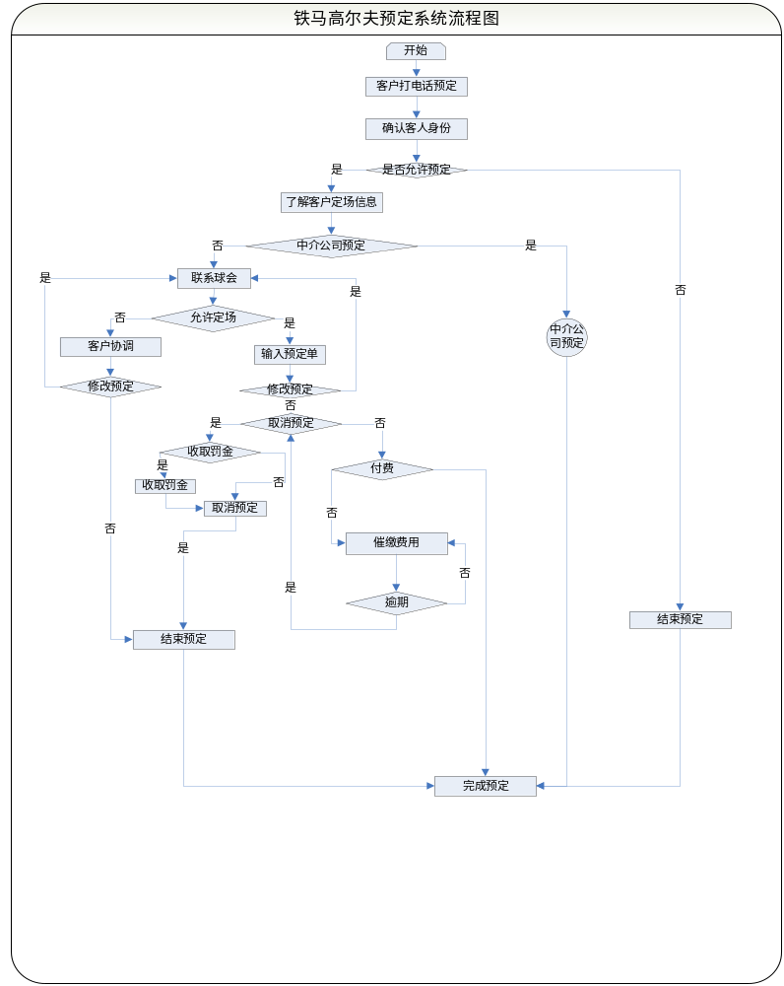

中介公司预定流程图
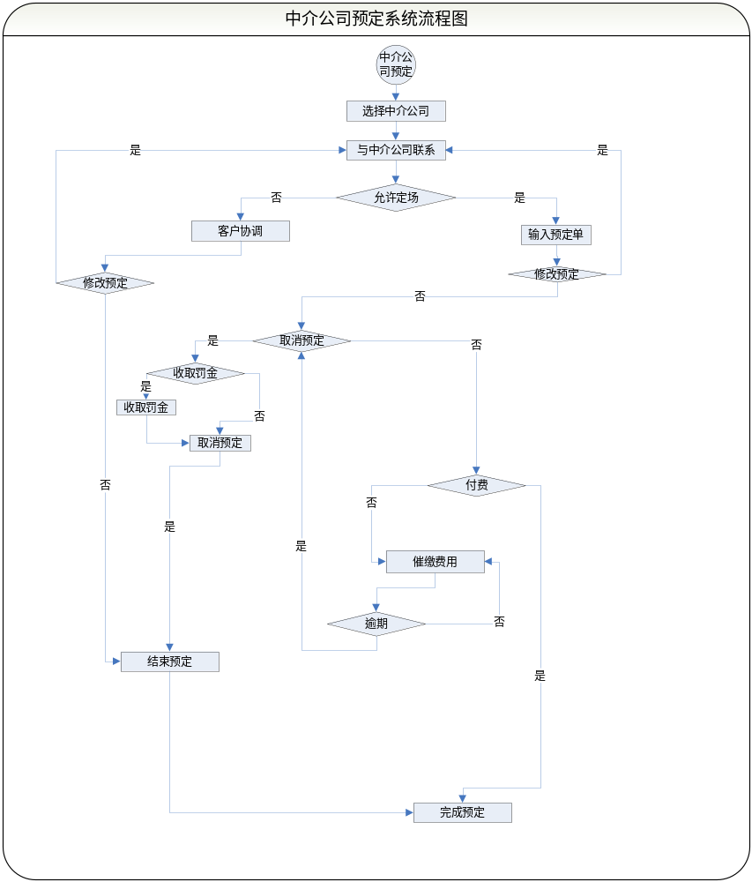

客户管理模块
客户管理用来管理客户资料，包括收集客户录入客户信息，根据情况对客户资料进行维护，维护包括修改客户资料、修改客户资料、删除客户资料。

客户资列表
客户资料列表：显示界面如下表
客户编号 | 会员姓名 | 会籍种类 | 出生日期 | 原始会员 | 移动电话

增加客户资料
客户资料输入信息包括：
客户编号 |  | 姓名
性别 |  | 出生日期
会籍种类 |  | 身份证号
移动电话 |  | 联系电话
通讯地址
邮政编码 |  | E_mail
买方 |  | 卖方
原始会员 |  | 交易日期
备注
内容说明：
客户编号：18位字符，数字与字母混合，由操作员定义编号规则，不允许重复。
姓名： 20位字符。
性别：定义三种类型，男、女、未知，由操作员选择。
出生日期：包括年月日，客户输入。
会籍种类：系统设置中设置好的，在此处选择。
身份证号：18位字符。
移动电话：11位数字。
联系电话：13位字符。
通讯地址：200个字符。
邮政编码：6位数字。
E_mail：30位字符。
买方：100个字符。
卖方：100个字符。
原始会员：20为字符。
交易日期：日期字符。
注意：客户编号、客户姓名为必填项。必填项在输入界面加星号标注。

修改客户资料
对选中的客户资料修改，客户编号不允许修改，其余信息均可以根据情况进行修改。

删除客户资料：
删除失效的、无用的客户资料，删除后的资料的客户编号可以重复使用，进行删除操作时，给出确认删除的提示信息，经确认后才可以删除资料，防止误操作。

客户资料查询：
客户资料查询：根据查询条件，显示满足条件的会员资料信息，以及该客户的预定信息。
查询条件如下表所示：
客户编号 |  | 客户姓名
移动电话 |  | 联系电话
该功能支持模糊查询。查询资料显示信息包括：客户资料信息，默认显示查询日期之前一年内该客人有效的预定记录。
客户编号 |  |  |  |  |  | 客户姓名
出生日期 |  |  |  |  |  | 会籍种类
移动电话 |  |  |  |  |  | 联系电话
原始会员 |  |  |  |  |  | 交易日期
备注
预定记录 开始日期： 结束日期：
预定单号 | 客户编号 | 姓名 |  | 打球日期 | 打球球场 |  | 开球时间 | 洞数 | 人数 | 应付金额 | 实付金额 | 销售员 | 状态
如果是模糊查询，则会有多条记录满足查询条件，可通过切换记录，查询其余满足条件的记录。并且在查询资料显示界面，可以直接对选中的客户进行预定操作，并且将客户信息填入到预定记录中。

预定管理模块
管理客户预定，包括增加预定、修改预定、取消预定、预定记录查询、催款提醒功能。

预定管理
预定列表：默认显示的是当天预定的所有预定单，可以通过查询条件显示一段时间的预定单。
预定单号 | 客户编号 | 姓名 | 预定球场 | 开球日期 | 开球时间 | 洞数 | 移动电话 | 人数 | 实付金额 | 销售员 | 状态

增加预订单：
输入预定单，预定单信息如下表所示。输入预定单时，客户编号、客户姓名、预定球场、开球日期、开球时间为必填项，用星号标示，判断客户资料的有效性，如果客户资料为不存在的，则必须先输入客户资料才允许预定，否则不允许预定。输入开球日期时判断该客户是否在该天已有预定记录，如有则给操作员发提示信息，避免重复入单。输完预定信息后，保存预定信息时，判断预定单上是否有移动电话号码，如有则发送短信息通知预定客户，短信格式根据指定的短信模板。
预定单号 |  | 客户编号 |  | 客户姓名
移动电话 |  | 预定球场 |  | 开球日期
开球时间 |  | 预定人数 |  | 洞数
是否中介 |  | 中介名称 |  | 单价
成交价 |  | 数量 |  | 成交金额
付款期限 |  | 销售员 |  | 预定日期
预定单状态 |  | 取消原因
备注
内容说明：

预定单号：由系统自动产生，为一串连续的加前缀的数字。

客户编号（必填项）：手工输入或者通过下拉的方式选择，取客户资料中的客户编号，支持模糊功能。该项为必填项。

客户姓名（必填项）：通过客户编号产生客户姓名，支持手工输入，通过模糊功能找到对应的客户姓名，并且在客户资料中找到客户编号，填入预定单中。

移动电话：根据客户编号或客户姓名从客户资料中取值，如果没有允许手工输入，也可以通过移动电话找到客户编号和客户姓名，并填入预定单中。

预定球场（必填项）：客户要定的球场，通过下拉的方式寻找已经设置好的球场。

开球日期（必填项）：客户的打球日期。

开球时间（必填项）：客户要求的TeeTime时间。

预定人数：预定打球的人数。

洞数：下拉的方式选择9洞、18洞、27洞、36洞，默认为18洞。

是否中介：是指该预定单是否是通过中介订场的，如果是就选择该选型，然后就可以选择对应的设置好的中介公司，如果不是通过中介，就不做选择。

中介公司：如果该预定单是否中介选中为是，那么就可以输入中介名称，如果为否，则不能选择中介公司。

单价：如果不是通过中介预定的，那就根据假日和平日，显示出球会设置中对应的价格，如果通过中介，那就通过选中设置的中介公司中的平日或假日价格。

成交价：是指双方同意的实际价格，成交价默认的为单价，但是允许操作员进行修改，但是成交价如果低于成本价格给操作提示。

数量：根据打球洞数，选择对应的数量，将单价乘以数量产生打球费用。

成交金额：成交价和数量的乘积。

付款期限：最迟付款期限，超过该期限如果款项没有付清，会有提示信息。

销售员：通过下拉的方式选择已经设置好的销售员。

预定日期：进行预定操作的日期。

预定单状态：预定单状态为有效、部分付款、已付款、取消，这些状态根据操作自动产生。

取消原因：指如果该预定被取消的话，一定要输入原因。

备注：预定单中如果有需要说明其它信息，可以输入在这里。

修改预定单
预定单是处于保存、有效状态、可以修改预定单。如果该预定单为取消、部分付款和已付款状态，则不允许修改预定单。（过了打球日期的预定单是否允许修改），修改预定信息后，保存时给出提示信息，让操作员选择是否给客户重新发送短信。

取消预定单
取消输入错误或者无效的预定单，取消、部分付款、已付款的预定单不允许取消，进行取消操作时，需要输入取消原因，取消原因为必填项，如果没有输入取消原因，则不能进行取消操作。

查询预定单
根据查询条件，将满足条件的预定单显示留在列表中。
查询条件如下表所示：
预订单号 |  | 客户编号
客户姓名 |  | 移动电话
打球球场 |  | 中介公司
开球开始日期 |  | 开球结束日期
预定单状态 |  | 销售员

催款提醒
将逾期（超出付款期限，付款期限是指输入预定单时，输入的付款期限）没有付款的预定单可以根据选项显示全部，也可以按照逾期天数显示出来，逾期天数由操作员定义，以付款期限为标准，显示内容如下表所示：
是否全部记录 |  |  |  |  | 是否通过逾期天数：（输入逾期天数）
预定单号 | 客户编号 | 姓名 | 移动电话 | 打球球场 | 开球日期 | 应付金额 | 欠缴金额 | 销售员 | 下单日期

中介公司价格查询
查询中介公司对球场的有效预定报价，列表中的记录按照平日价格和假日价格由低到高进行排序默认显示全部报价。内容如下表所示：
中介公司名称： |  |  | 球场名称：
中介公司名称 | 球场名称 | 平日成本价 | 平日价格 | 假日成本价 | 假日价格
内容说明：
中介公司名称：通过下拉选择已设置好的中介公司，如果没有选择，则表示全部中介公司，如果有选择球场，则显示出所有中介公司对选中球场的报价

球场名称：通过下拉选择已设置好的球场，如果没有选择则表示全部球场，如果选中了中介公司，则表示全部选中的中介公司对所有球场的报价。
没有选中中介公司和球场，则显示全部有效报价。

财务管理模块

付款单据列表：
对每条预定记录，进行付款操作，记录付款情况，功能包括新增付款单、取消付款单、修改付款单，查询预定单。具体内容如下表：
预定单号 | 客户编号 | 姓名 | 预定球场 | 开球日期 | 开球时间 | 洞数 | 移动电话 | 成交金额 | 欠缴金额 | 销售员 | 状态
付款单号 | 付款方式 | 付款金额 | 操作员 | 操作时间 | 状态 |  |  |  | 备注

增加付款单
选中预定记录，对预定进行输入付款单操作，将每条预定记录和付款单对应起来，便于查看。输入付款单内容如下表所示：
付款单号 |  | 付款方式
付款金额 |  | 操作员
操作时间 |  | 取消人
取消时间 |  | 取消原因
修改时间 |  | 修改人
状态 |  | 付款日期
备注
内容说明：
付款单号：为长度为12位带前缀的连续的字符串加数字。
付款方式：为系统设置付款方式设置中设置好的付款方式。
付款金额：默认填入的为欠缴金额，操作员可以根据付款情况输入付款金额，输入付款金额时系统需判断输入的数字与所有付款单的金额累加不能超过成交金额。
操作员：系统自动填入当前输入付款单的操作员中文姓名。
操作时间：系统自动填入进行输入付款单操作的日期和时间。
取消人：如果付款单输入错误，可以进行取消操作，系统自动填入进行取消操作的操作员的中文名。
取消时间：进行取消操作时，系统自动记录进行取消操作的日期和时间。
修改时间：最后一次进行付款单修改的日期和时间。
修改人：最后一次修改付款单的操作人，系统自动将最后一次进行修改操作的操作人中文名填入。
状态：指付款单的状态，分为有效和取消两种状态，系统自动产生。
付款日期：指该付款真正发生的日期，而不是输入付款单的日期，输入付款单的日期并不就是客户付款的日期，该日期由操作员输入。

修改付款单
如果付款单信息输入错误，可以对付款单进行修改，取消的付款单不允许修改。

取消付款单：
如果付款记录输入错误，多输入了付款单，可以进行取消操作，必须输入取消原因，取消原因在进行取消操作时为必填项。

查询预定单
功能与预定列表中的预定单查询功能一样，详见3.3.5节查询功能描述。

系统设置模块

登录用户列表
登录用户信息列表如下图所示：
用户名 | 中文名 | 性别 | 用户密码 | 职务 | 移动电话 | 状态 | 角色 | 备注

新增操作用户
输入信息如下表所示。
用户名 |  | 中文名 |  | 性别
密码 |  | 确认密码 |  | 职务
家庭住址 |  | 邮政编码 |  | 移动电话
出生日期 |  | 入职日期 |  | E—mail
紧急情况联系人 |  | 紧急情况联系电话 |  | 是否有效
备注
内容说明：
用户名（必填项）：为登录系统的用户名，由操作者自行定义，可以为数字或字母，或者为两者的混合体，长度为12位。
中文名（必填项）：指该操作用户的中文名字。
性别：男或女
密码：用户的登录密码，为数字或字母，或者为两者的混合体，长度为8位。
确认密码：确认密码是对设置的密码进行确认，两者必须保持一致，改密码才能有效。
职务：指该用户名的所有者对应的职务。
家庭住址：指该用户名所有者的家庭住址。
邮政编码：该家庭住址的邮政编码。
移动电话：该用户名的移动电话号码。
出生日期：该用户的出生日期。
入职日期：进入公司开始工作的日期。
E—mail： 电子邮箱地址。
紧急情况联系人：指该用户名如出现了紧急情况需要联系的人。
紧急情况联系电话：发生紧急情况可以通过拨打该电话，联系到该用户的家人或朋友。
是否有效：是指该用户名是否有效，有效就可以登录系统，如果失效就不允许登录。
备注：其余的情况说明。
用户信息的必填项，用星号标识，且不能存在用户名相同的用户。

修改用户信息
对输入用户信息进行修改，用户名不允许修改。

取消用户名
如果该操作用户离职了，可以将该用户名取消，取消后该用户名就不允许登录系统了。

查询用户信息
如果用户名多了，为了要找到某个用户需要借助查询条件查找满足条件的用户记录。
除训条件如下表所示：
用户名 |  | 中文名
移动电话
根据查询条件将满足条件的记录过滤出来，支持模糊查询。

授予角色
对用户授予角色，及给用户名授予操作权限。

角色列表
角色列表显示信息如下表所示：
角色名称 | 角色描述 | 备注

新增角色
输入角色信息如下表所示：
角色名称 | 角色描述 | 操作权限 | 备注
内容描述：
角色名称：该角色的名称，该项为必填项，不允许为空，用星号标识。
角色描述：对该角色的主要职责进行描述。
操作权限：该角色允许进行的操作，系统会将每个模块的每个操作工作都生成对应的权限，授权了的就可以进行操作，没经过授权就不允许授权。
备注：对角色进行辅助说明。

修改角色
对选中的角色进行修改，所有信息均可以修改，授予用户名的角色权限，用户权限按照按修改后角色权限生效。

删除角色
删除选中的用户角色。

高尔夫俱乐部列表
列表显示信息如下表所示。
球会名称 | 球会联系人 | 联系电话 | 移动电话 | 球会地址 | 邮政编码 | 是否有效 | 备注

新增球会
输入信息如下表所示
球会名称 |  | 球会联系人
联系电话 |  | 移动电话
球会地址 |  | 邮政编码
QQ/msn |  | E_mail
是否有效 |  | 备注
内容说明：
球会名称：是指定场的高尔夫球场名称，该项为必填项，用星号标识。
球会联系人：指球场负责定场的人。
联系电话：指球场联系人的固定电话。
移动电话：联系人的移动电话号码。
球会地址：球会的地址。
邮政编码：球会的邮政编码。
Qq/msn：球会联系人的QQ号码或者msn账号。
E_mail：系人的电子邮箱地址。
是否有效：指该球场是否允许进行定场。
备注：辅助说明。

修改球会信息
对选中的球会记录进行修改。

取消球会
如果不允许该球场不运行定场操作时，可以取消该球场，将其状态转为失效。

球会价格列表
记录每个球会预定的价格清单，如下表所示：
球会名称 | 平日成本价 | 平日价格 | 假日成本价 | 假日价格 | 启用开始日期 | 启用结束日期

新增球会价格
增加球会预定报价，输入信息如下表所示：
球会名称 |  |  | 平日成本价 |  |  |  | 平日价格
假日成本价 |  |  |  | 假日价格 |  |  |  | 启用开始日期
启用结束日期
内容说明：
球会名称：以下拉的方式选择球会设置中设置的球会名称。
平日成本价：球会给的平日预定价格，平日指星期一到星期五，根据日期系统自动取价格。
平日价格：平日公司给预定客人的价格，平日指星期一到星期五，根据日期系统自动取价格。
假日成本价：球会给的假日预定价格，假日指星期六和星期天，根据日期系统自动取价格。
假日价格：假日公司给客人的假日价格，假日指星期六和星期天，根据日期系统自动取价格。
启用开始日期：每个时间不同，球场所给的价格也不相同，所以可以根据启用日期来判断该价格是否有效，启用开始日期是指该价格开始生效的日期。
启用结束日期：启用结束日期是指该价格有效期结束的日期。每个价格的有效期不允许重叠。
注意：预定单根据选中的打球球会、打球日期自动取出有效的平日价格或假日价格，允许操作员在预定单上修改取出的价格。

修改球会价格
修改选中价格记录。

取消球会价格
取消选中的价格记录。

中介公司列表
列表显示信息如下表所示。
中介名称 | 联系人 | 联系电话 | 移动电话 | 中介公司地址 | 邮政编码 | 是否有效 | 备注

新增中介公司
输入信息如下表所示
中介公司 |  | 联系人
联系电话 |  | 移动电话
传真
公司地址 |  | 邮政编码
QQ/msn |  | E_mail
是否有效 |  | 备注
内容说明：
中介公司：是指定场的高尔夫球场名称，该项为必填项，用星号标识。
联系人：指中介公司负责定场的人。
联系电话：指中介公司的固定电话。
移动电话：联系人的移动电话号码。
传真
公司地址：中介公司的地址。
邮政编码：中介公司的邮政编码。
Qq/msn：联系人的QQ号码或者msn账号。
E_mail：联系人的电子邮箱地址。
是否有效：指该球场是否允许进行定场。
备注：辅助说明。

修改中介公司
修改选中的中介公司的信息。

取消中介公司
如果与该中介公司没有预定业务，就可以取消该中介公司，预订单中只能选择有效的中介公司。中介公司价格列表
功能与格式与球会价格列表一致，请参看球会价格的功能说明。

销售员列表
销售员列表显示如下表：
姓名 | 性别 |  | 部门 | 移动电话 | 职务 | 备注

新增销售员
新增销售员信息如下表所示：
姓名 |  | 性别
 |  | 部门
职务 |  | 移动电话
Qq/msn |  | E_mail
备注
内容说明：
姓名：销售员的姓名。
性别：销售员的性别
出生日期：销售员的出生日期。
部门：销售员的所属部门。
职务：销售员的职务。
移动电话：销售员的移动电话。
QQ/msn：销售员的QQ/msn账号。
E_mail：电子邮箱地址。
备注：备注说明信息。

修改销售员
修改选中的销售员信息。

取消销售员
销售员离职了，可以对该销售员进行取消操作，将该销售员信息作废。

会籍种类列表
该列表列出所有资料信息中的会籍种类，用来记录该会员卡的发行球会，客户资料中的会籍种类从列表中取值，去当前有效的会籍种类。如下表所示：
会籍种类名称 | 是否有效 |  | 备注

新增会籍种类(包括修改和删除[不用的表示无效不从数据库删除])
增加会籍种类，输入内容如下表所示：
会籍种类名称 |  | 是否有效
备注
内容说明：
会籍种类名称：客户购买的会籍的种类名称。
是否有效：该会籍种类是否还继续有效，如果失效了，客户资料中就不能选择。
备注：辅助说明功能。

付款方式列表
付款方式分成两个等级，分为付款方式大类和细类。设置分成两部分，付款方式大类设置和付款方式细类设置。分成两个列表：付款方式大类列表和对应的细类列表。
付款大类列表：
付款大类名称 | 类型
付款细类列表
付款方式名称 | 所属大类

新增付款方式大类：
新增付款大类输入内容如下表所示：
付款大类名称 |  | 类型 |  | 状态
内容说明：
付款方式大类名称：付款方式大类的名称。
类型：系统定义为五种常用的方式：现金、储值卡、借记卡、信用卡、其它。2010-11-24银行卡、转账、现金

状态分类：有效和无效，无效的付款方式，在输入付款单时，是不能选择的。

新增付款方式
在大类付款方式下增加细类付款方式，类型将和大类保持一致。
输入信息如下表所示：
付款方式名称 |  | 所属大类 |  | 状态
内容说明：
付款方式名称：付款方式的名称，比如说人民币，招行卡。
所属大类：这种付款方式是属于何种类别，比如说：人名币就是现金的一种方式。
状态：分为有效和无效。
其它功能包括：修改付款方式、取消付款方式，如果取消大类付款方式，必须先取消细类付款方式。

